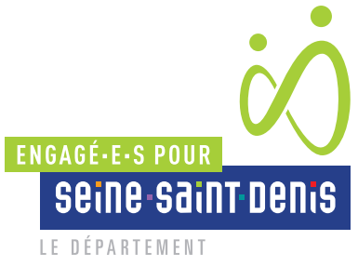
S’engager, avoir confiance, se perfectionner, se projeter, ici chacun·e a les moyens de prendre en main sa carrière et d’être utiles. Ici, chaque expérience fait progresser et est valorisée. Ici, on se forme, on expérimente, on gagne en responsabilités. Ici, quand on est utile aux autres, on est aussi utile à soi-même.

UN·E APPRENTI·E ELECTRICIEN·NE F/H

Présentation de la direction

La Direction des bâtiments et de la logistique gère les bâtiments départementaux du Conseil départemental de la Seine-Saint-Denis (sauf les collèges). Ces bâtiments sont constitués de crèches, bureaux des services sociaux, quelques stades et gymnases, des parcs, et des immeubles administratifs (280 000m² surface de plancher). La maintenance de ces bâtiments est assurée par des techniciens, qui font intervenir des entreprises, et la régie, pour les interventions d’urgence, mise en sécurité, etc. avec des agents du département. Le poste est à pourvoir au sein de la régie.

Raison d’être du poste

Venez rencontrer nos équipes lors du forum de l’apprentissage le 18 avril 2024 à la Maison de la Culture de Seine-Saint-Denis.

Missions principales
Sous la responsabilité du maître d’apprentissage et dans les conditions prévues par la réglementation relative à l’apprentissage, vous participerez aux missions suivantes :
- Mise en sécurité d’installations électriques ;
- Réarmement ;
- Réparation prises électriques, luminaires ;
- Recherche de pannes électriques ;
- Quelques petites interventions en polyvalence bâtimentaire (en fonction des pics d’activité) sont susceptibles d’être également confiées à l’apprenti·e.
Profil recherché
Niveau d’études : CAP ou BAC électricien·ne
Compétences requises :
- Norme NFC 15-100
- Habilitation minimum H0BS, voire H0BR
- Electricité, domotique, GTB, courants faibles
Informations complémentaires et atouts rh
Le contrat d’apprentissage du secteur public est ouvert aux jeunes de 16 à 29 ans, sans limite d’âge pour les candidats reconnus travailleurs handicapés (RQTH). Attention le contrat de professionnalisation ne peut être conclu avec un établissement du secteur public.

Les atouts rh
Le Département accorde une grande importance au bien-être de ses agent·e·s. Ainsi, en rejoignant notre collectivité, vous bénéficierez notamment :
- de tarifs avantageux sur un catalogue de loisirs et de sorties culturelles (théâtre, concerts, voyages...) grâce au comité des œuvres sociales du Département (CDOS) ;
- de prix imbattables pour des activités sportives (musculation, sophrologie, aquagym, futsal, danse…) grâce à l’association sportive des agent·e·s du Département ;
- Vous bénéficiez d’un accompagnement bienveillant ;
- d’aides pour le transport : conditions avantageuses pour louer un vélo électrique, primes pour le covoiturage ou les déplacements à vélo, cumulables avec le remboursement de 75 % du pass Navigo ;
- de 25 jours de congés annuels ;
- des opportunités d’emplois dès la fin de la formation.

